#### ΚΑΡΤΕΛΑ καρδιολογικου ελεγχου

|  |  |
| --- | --- |
| καρτα2 | **Ημ/νια:** {{ date }}  **---**  **{{ owner }}**  **« {{ petName }} »**  {{ breed }}  {{ sex }} {{weight }} kg  Ηλικία: {{age}} |

**Θεόδωρος Σινάνης DVM, MSc**

*Κτηνίατρος, Απόφοιτος Α.Π.Θ.,*

*Μεταπτυχιακό δίπλωμα ειδίκευσης στην εσωτερική Παθολογία ζώων συντροφιάς.*

*Μετεκπαιδευθείς στην Καρδιολογία-Υπερηχοκαρδιογραφία των ζώων συντροφιάς*

*στην καρδιολογική μονάδα της Εθνικής Κτηνιατρικής Σχολής του Παρισίου.*

*(École Nationale Vétérinaired'Alfort)*

*Μέλος Ευρωπαϊκού Κολλεγίου Καρδιολόγων - κτηνιάτρων*

**Σχόλια**

**Ιστορικό:**

* Παραπέμπων κτηνίατρος:**{% if referVet %} {{ referVet }}.{% else %} -{% endif %}**
* {{cardiologicalAnalysis}}{% if historic %}{% for moment in historic %}
* {{ moment }}{% endfor %}
* {% endif %}Ακτινολογικός έλεγχος θώρακα: {{radiologicalChestAnalysis}}
* Φαρμακευτική αγωγή μέχρι σήμερα: {% if medication %}{% for med in medication %}**{{med.medicationGreekMenu}}** ({{med.doseNumber}} {{med.unitOfMeasurementMenu}} {{med.doseMenu}}){% if not loop.last %}, {% endif %}{% endfor %}{% else %}**ουδεμία**{% endif %}**.**

**Κλινικά ευρήματα:**

* Ακροαστικά ευρήματα:{% if rythm %} {{rythm}}{% if auditoryFindings %} {{auditoryFindings.systolicGreekMenu}}, {{auditoryFindings.degreeGreekMenu}}, {{auditoryFindings.auscultationGreekMenu}} τύπου φύσημα, με σημείο αποκλειστικής ακροασιμότητας στο {{auditoryFindings.auditoryGreekMenu}}, στην {{auditoryFindings.heartGreekMenu}} της καρδιάς, στο ύψος της {{auditoryFindings.valveGreekMenu}}. {% else %}
* Δεν εντοπίζεται φύσημα ή άλλος παθολογικός ήχος. {% endif %} {% else %} {% if auditoryFindings %} {{auditoryFindings.systolicGreekMenu}}, {{auditoryFindings.degreeGreekMenu}}, {{auditoryFindings.auscultationGreekMenu}} τύπου φύσημα, με σημείο αποκλειστικής ακροασιμότητας στο {{auditoryFindings.auditoryGreekMenu}}, στην {{auditoryFindings.heartGreekMenu}} της καρδιάς, στο ύψος της {{auditoryFindings.valveGreekMenu}}. {% else %}δεν εντοπίζεται φύσημα ή άλλος παθολογικός ήχος. {% endif %} {% endif %}
* {{auditoryLung}}
* {{cough}}
* {{heartRate}}
* {% if mucous %}{% if mucous**==**’ΔΕ.’ %}Χροιά βλεννογόνων: {{ mucous }} {% else %}{{mucous}} {% endif %} {% endif %}
* {% if dental %}{% if dental **==**’ΔΕ.’ %}Οδοντική τρυγία: {{ dental }} {% else %}{{ dental }} {% endif %} {% endif %}
* {{bodyWeight}}.
* {{lymph}}

**Αποτελέσματα**

Η εξέταση πραγματοποιήθηκε με καρδιολογικές μονοκρυσταλλικές κεφαλές phased array (P 2-9 & P 1-5 mHz).

{% if PDF %}

|  |  |  |  |
| --- | --- | --- | --- |
| **Παράμετροι** |  | **Παράμετροι** |  |
| RVDd | {% if PDF.RVDd %}{{ PDF.RVDd }} {% else %}4,6 {% endif %}mm | Ao Vmax | Vmax = {% if PDF.AoVmax %}{{ PDF.AoVmax }} {% else %}1,3 {% endif %}m/s |
| IVSd | {% if PDF.IVSd %}{{ PDF.IVSd }} {% else %}9,4 {% endif %}mm | P Vmax | Vmax = {% if PDF.PVmax %}{{ PDF.PVmax }} {% else %}1,04 {% endif %}m/s |
| LVDd | {% if PDF.LVDd %}{{ PDF.LVDd }} {% else %}23,7 {% endif %}mm | Ant. mitral leaflet | - mm |
| PWd | {% if PDF.PWd %}{{ PDF.PWd }} {% else %}7,8 {% endif %}mm | Post. mitral leaflet | - mm |
| IVSs | {% if PDF.IVSs %}{{ PDF.IVSs }} {% else %}10,1 {% endif %}mm | Mitral E/A wave | {% if PDF.MitralE %}{{ PDF.MitralE }}{% else %}0,78{% endif %}/{% if PDF.Awave %}{{ PDF.Awave }} {% else %}0,95 {% endif %}({% if PDF.MVEA %}{{ PDF.MVEA }}{% else %}0,82{% endif %}) |
| LVDs | {% if PDF.LVDs %}{{ PDF.LVDs }} {% else %}14,5 {% endif %}mm | DT | {% if PDF.DT %}{{ PDF.DT }} {% else %}56 {% endif %}ms |
| PWs | {% if PDF.PWs %}{{ PDF.PWs }} {% else %}10,5 {% endif %}mm | RA/LA | 0,9 |
| FS | {% if PDF.FS %}{{ PDF.FS }} {% else %}39 {% endif %}% | Mit. reg. Vmax | {% if PDF.MRVmax %}{{ PDF.MRVmax }} {% else %}- {% endif %}m/s |
| LA- Ao | {% if PDF.LA %}{{ PDF.LA }}{% else %}15,2{% endif %}-{% if PDF.Ao %}{{ PDF.Ao }} {% else %}12,9 {% endif %}mm | Tric. reg. Vmax | {% if PDF.TRVmax %}{{ PDF.TRVmax }} {% else %}- {% endif %}m/s |
| LA/Ao | {% if PDF.LAAo %}{{ PDF.LAAo }}{% else %}1,18{% endif %} | PT/Ao | 1 |

{% else %}

|  |  |  |  |
| --- | --- | --- | --- |
| **Παράμετροι** |  | **Παράμετροι** |  |
| RVDd | 4,6 mm | Ao Vmax | Vmax = 1,3 m/s |
| IVSd | 9,4 mm | P Vmax | Vmax = 1,04 m/s |
| LVDd | 23,7 mm | Ant. mitral leaflet | - mm |
| PWd | 7,8 mm | Post. mitral leaflet | - mm |
| IVSs | 10,1 mm | Mitral E/A wave | 0,78/0,95 (0,82) |
| LVDs | 14,5 mm | DT | 56 ms |
| PWs | 10,5 mm | RA/LA | 0,9 |
| FS | 39 % | Mit.reg. Vmax | - m/s |
| LA- Ao | 15,2-12,9 mm | Tric. reg. Vmax | - m/s |
| LA/Ao | 1,18 | PT/Ao | 1 |

{% endif %}

## Ερμηνεία υπερηχογραφικής εξέτασης

Περιγραφή: Περιγραφή: ac387 **Δεξιά παραστερνική και διακοιλιακή λήψη στο επίπεδο των θηλοειδών μυών (m-mode):**

* Φυσιολογικές διαστάσεις της αριστερής κοιλίας κατά το τέλος της διαστολικής και συστολικής φάσης.
* Φυσιολογική κινητικότητα και συσπαστικότητα της αριστερής κοιλίας.
* Φυσιολογικές διαστάσεις της δεξιάς κοιλίας.

Περιγραφή: Περιγραφή: ac387 **Η εξέταση του αριστερού κόλπου παρουσιάζει:**

* Φυσιολογικές διαστάσεις στον αριστερό κόλπο κατά το τέλος της διαστολής.
* Απουσία αναγωγικού όγκου αίματος στον αριστερό κόλπο διαμέσου της μιτροειδούς βαλβίδας, κατά την εξέταση με έγχρωμο Doppler.

Περιγραφή: ac387 **Δεξιά παραστερνική και διαορτική λήψη:**

* Φυσιολογική δομή της κύριας πνευμονικής αρτηρίας και της πνευμονικής βαλβίδας.
* Φυσιολογική ροή πριν και κατά την πνευμονική βαλβίδα και φυσιολογική μέγιστη ταχύτητα ροής.
* Απουσία αναγωγής αίματος στην δεξιά κοιλία διαμέσου της πνευμονικής βαλβίδας.

Περιγραφή: ac387 **Δεξιά παραστερνική λήψη τεσσάρων & πέντε κοιλοτήτων:**

* Φυσιολογική ηχογένεια, κινητικότητα και σύγκλειση των γλωχίνων της μιτροειδούς.
* Φυσιολογικές διαστάσεις δεξιού κόλπου.
* Φυσιολογική αναλογία δεξιού-αριστερού κόλπου.
* Δεν βρέθηκε ανεπάρκεια στην αορτική βαλβίδα.
* Παρουσία μεσοκολπικής επικοινωνίας μικρής διαμέτρου (1,8 mm).
* Απουσία μεσοκοιλιακής επικοινωνίας.

Περιγραφή: ac387 **Αριστερή παραστερνική λήψη τεσσάρων & πέντε κοιλοτήτων:**

* Φυσιολογική ροή και μέγιστη ταχύτητα ροής στην αορτή χωρίς την παρουσία ανεπάρκειας στην αορτική βαλβίδα.
* Ο χώρος εξώθησης της αριστερής κοιλίας δεν παρουσιάζει ανατομικές ανωμαλίες, τόσο στο στόμιο της αορτής όσο και στο τοίχωμα του μεσοκοιλιακού διαφράγματος. Δεν παρατηρείται στροβιλώδης ροή στο χώρο αυτό.
* {% if flow %}{{ flow |e}} {% else %}Αντιστροφή διαμιτροειδικής ροής (Ε<Α κύμα), συμβατή με διαστολική δυσλειτουργία μυοκαρδίου.{% endif %}
* Δεν παρατηρείται αναγωγή αίματος στον δεξιό κόλπο διαμέσου της τριγλώχινας βαλβίδας.

Περιγραφή: Περιγραφή: ac387 **Άλλες παρατηρήσεις:**

* Απουσία περικαρδιακής συλλογής.
* Απουσία πλευριτικής συλλογής.
* Απουσία στοιχείων ορατού θρόμβου.
* **Ηλεκτροκαρδιογράφημα**: {% if ecg %} {% for egc in ecg %}
* {{ egc }} {% endfor %}

{% else %}

* + 1ου βαθμού κολποκοιλιακός αποκλεισμός.
  + 2ου βαθμού κολποκοιλιακός αποκλεισμός (Mobitz type II).

{% endif %}

### Συμπεράσματα

* Ο/H**{{nameAit}}** παρουσιάζει **μεσοκολπική επικοινωνία** μικρής διαμέτρου **(1,8 mm)** εξαιτίας της παρουσίας **παραμένοντος μεσοσκολπικού τρήματος,** χωρίς αιμοδυναμικές μεταβολές. Ο ανατομικός τύπος της επικοινωνίας είναι ο *Ostium Secundum*{% if AddOn %} και {{AddOn}}{% else %}{% endif %}.
* Δεν απεικονίζονται άλλες ορατές μεταβολές στο μυοκάρδιο, ούτε ενδείξεις καρδιακής ανεπάρκειας.
* Η παρουσία 1ου & 2ου βαθμού κολποκοιλιακού αποκλεισμού δεν συνδέεται με την παραπάνω συγγενή ανωμαλία και πιθανότατα οφείλεται σε σταδιακή ίνωση του κολποκοιλιακού κόμβου. Η παρουσία σχετικά ήπιας διαστολικής δυσλειτουργίας πιθανότατα σηματοδοτεί τη γενικότερη ανάπτυξη συνδετικού ιστού στο μυοκάρδιο, η οποία προς το παρόν φαίνεται να είναι ήπιας έκτασης.

{% if checkUp %}

* Συστήνεται ένας επανέλεγχος σε {% for che, months, years in checkUp %} {{che}} μήνες (**{{months}} {{years}}**) {% endfor %}ή νωρίτερα σε περίπτωση ανάγκης.

{% else %}{% endif %}

{% if medication2 %}

* Φαρμακευτική αγωγή:

{% for med2 in medication2 %}

1. **{{med2.medication2GreekMenu}}** ({{med2.doseNumber}} {{med2.unitOfMeasurementMenu}} {{med2.doseMenu}}) {% endfor %} {% else%}

* Φαρμακευτική αγωγή: **δεν συστήνεται.**

{% endif %}

**Με εκτίμηση, ο διενεργήσας την εξέταση:**

**Θόδωρος Σινάνης**

[theodsin@hotmail.com](mailto:theodsin@hotmail.com)

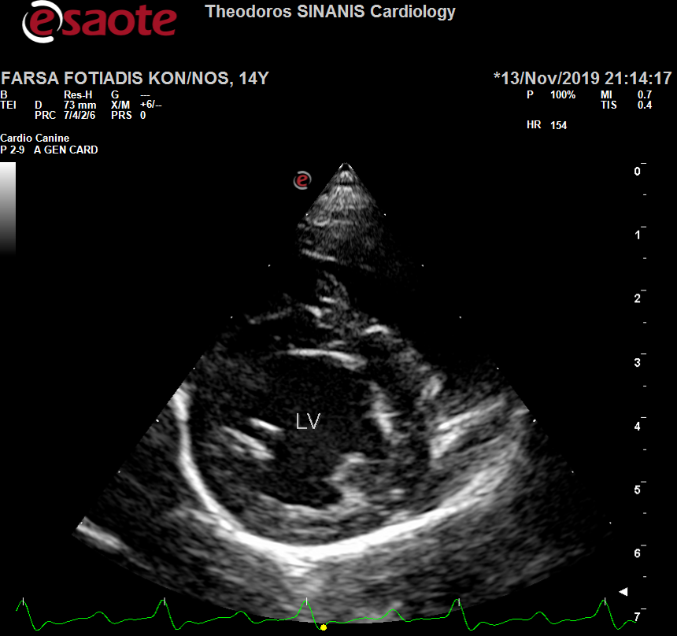 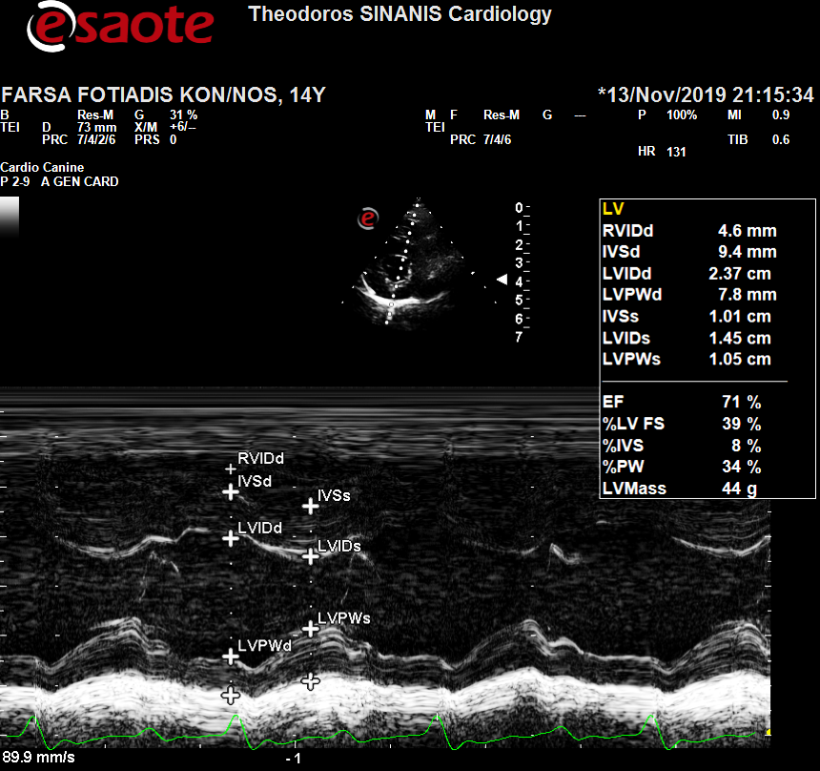

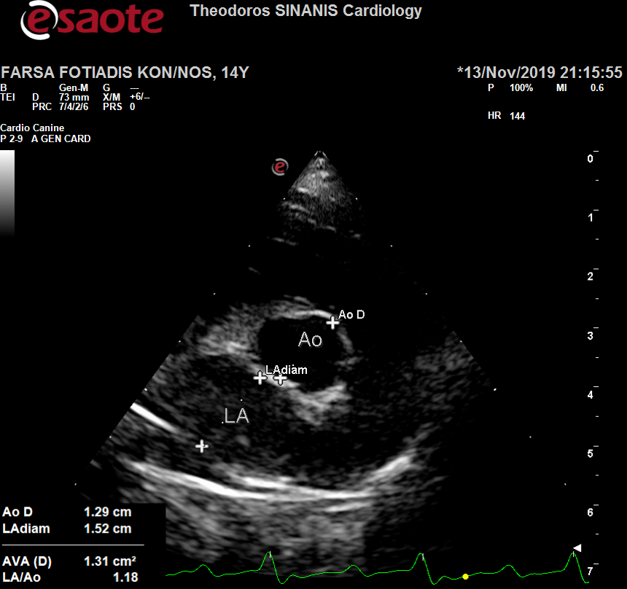 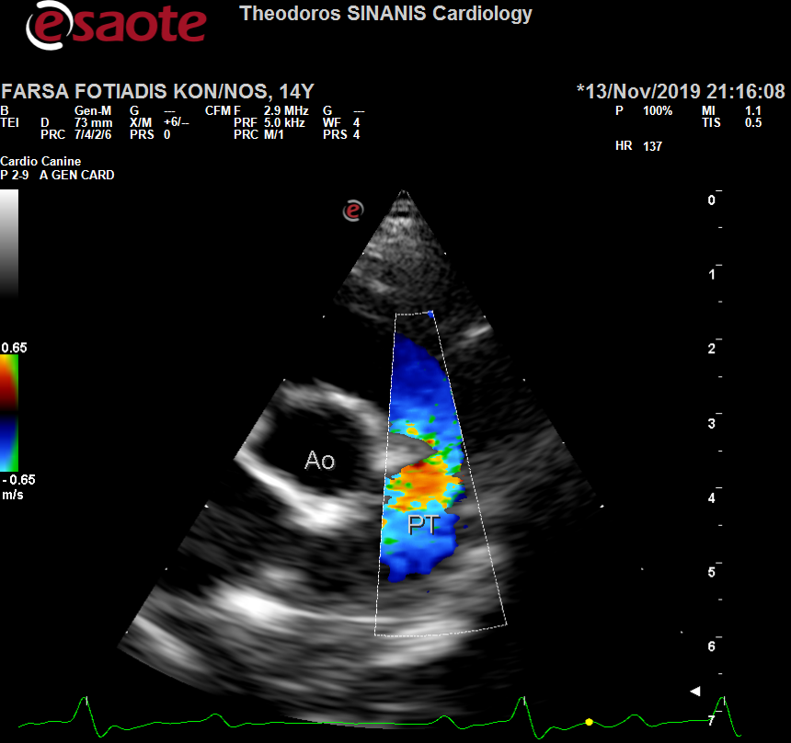

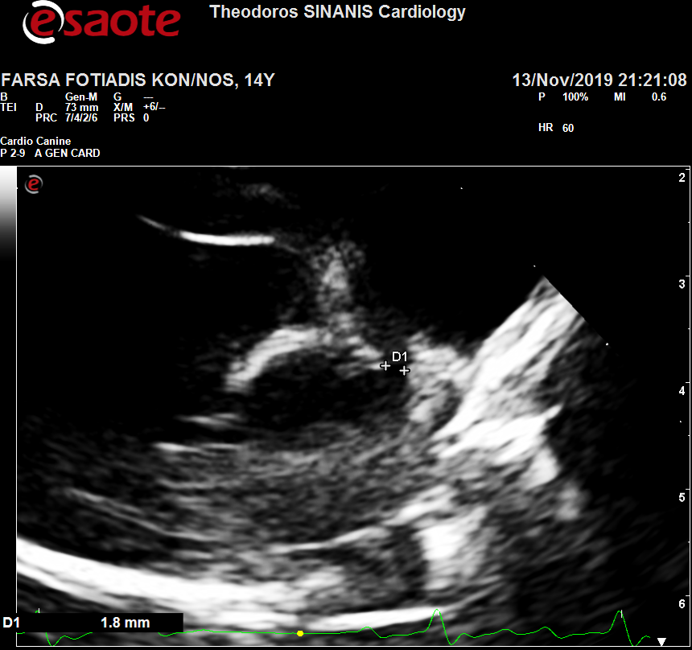 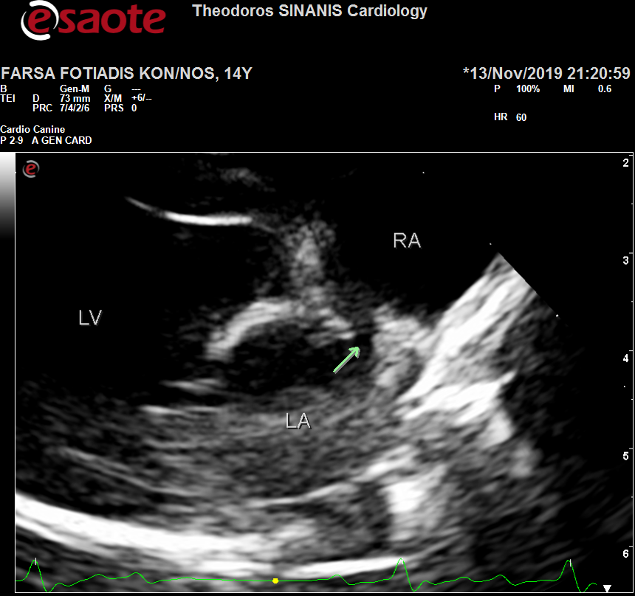

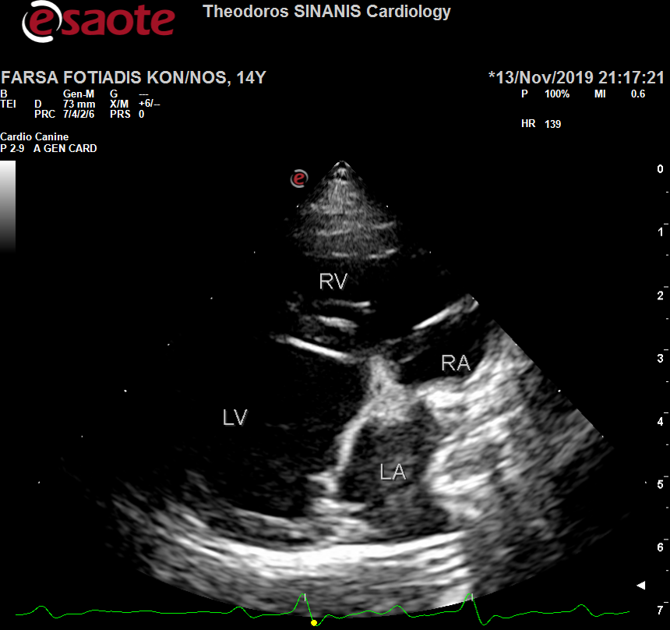 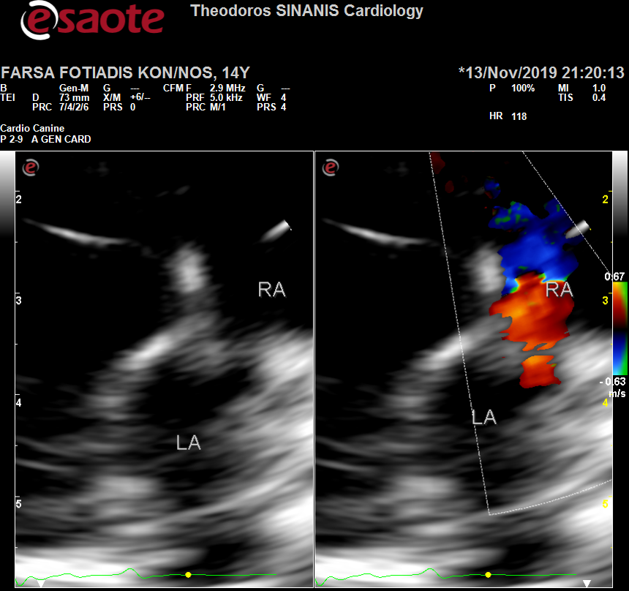

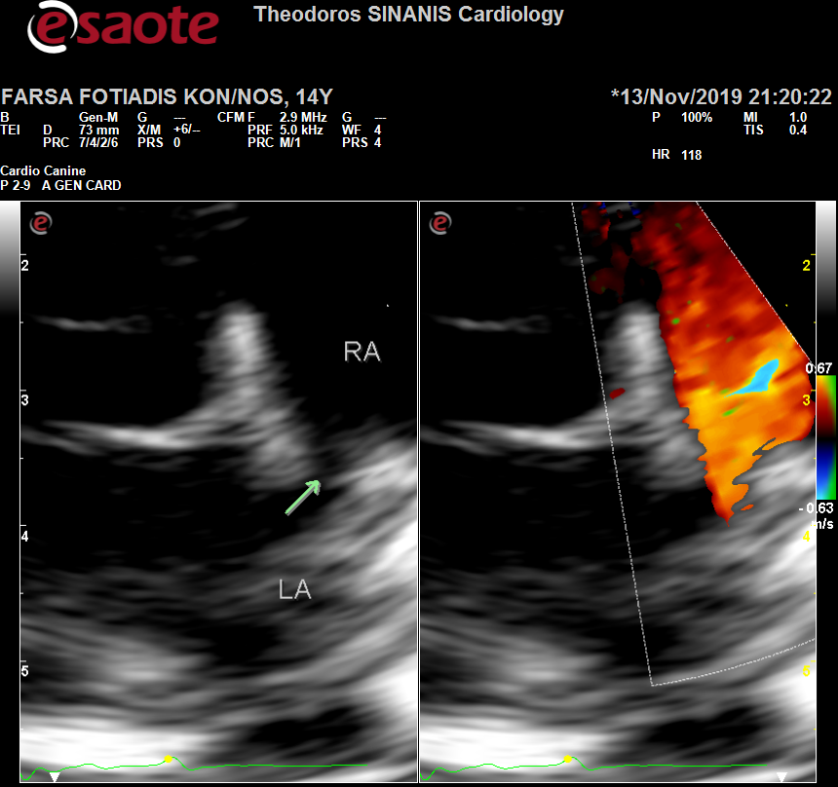 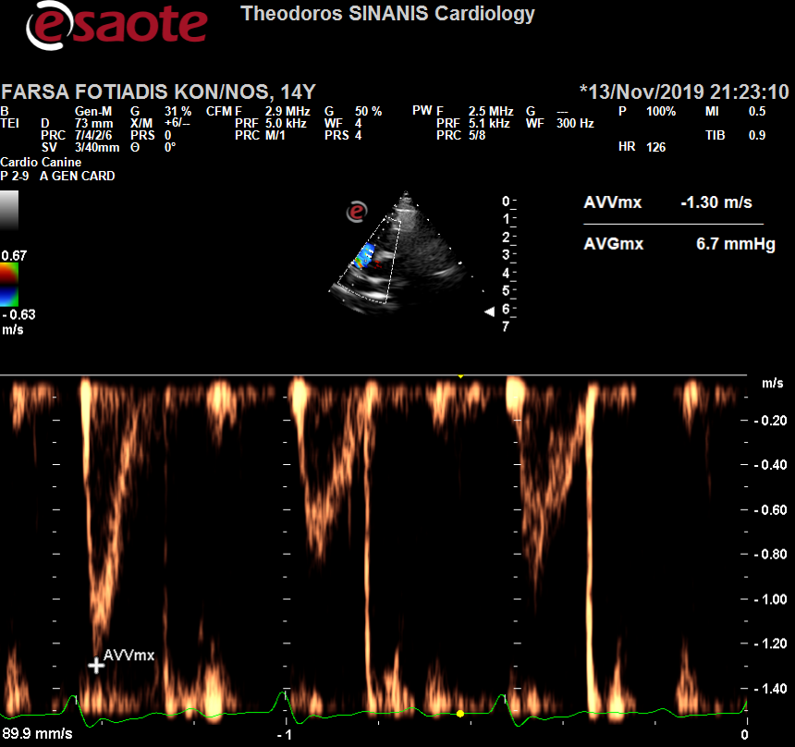

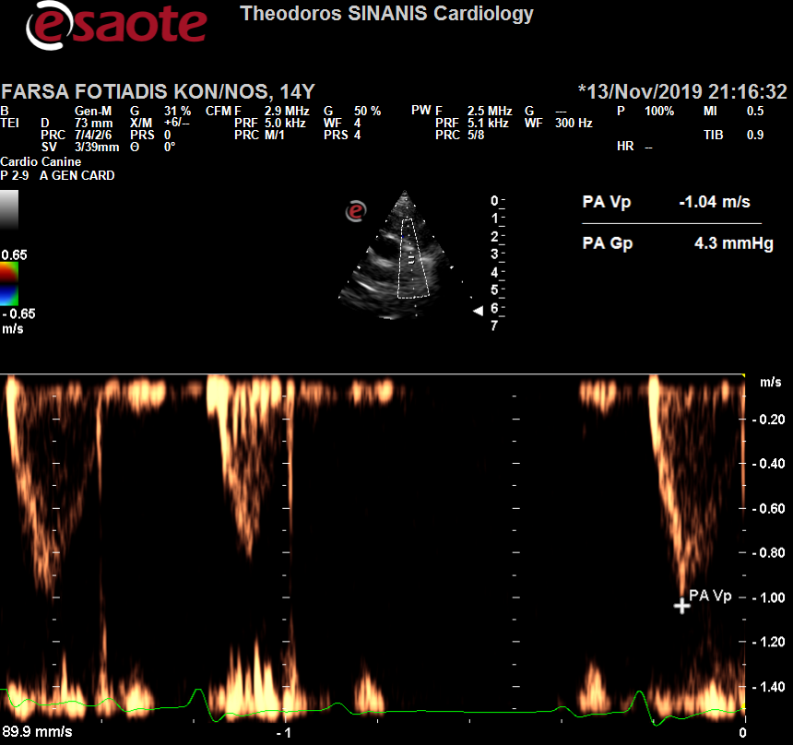 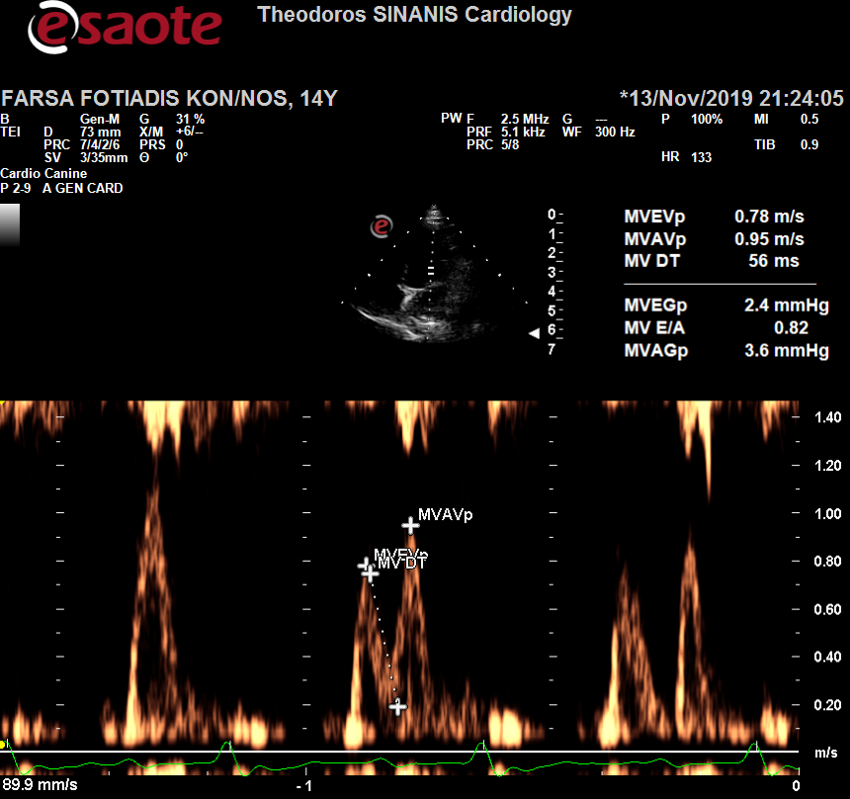Περιγραφή: Περιγραφή: ac387